实验名称 | 链路层和局域网
实验目的 | - 理解Ethernet帧格式  - 理解ARP协议作用  - 了解交换机表作用和自学习原理
实验内容 | 1. Ethernet  1. 本机WLAN网络适配器 MAC 为6a:47:b7:c2:**:**  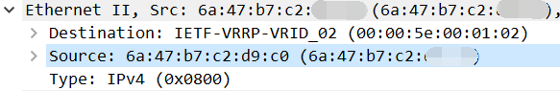  2. 目标地址MAC为：  该地址是当前以太网第一跳默认网关（入口交换机）的接口的MAC地址。  3. 类型字段值为0x0800，表示上层服务为IPv4：  4. 该帧总共封装了四层协议，分别为以太网协议、IP协议、TCP协议和HTTP协议，其中以太网帧首部长度为14字节：  IP数据报首部长度为20字节：  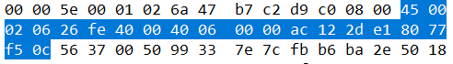  TCP报文段首部长度为20字节：  因此HTTP报文离帧头54字节，第一个字G离帧头也是54字节。  5. 响应源地址：  该MAC是以太网默认网关的MAC地址。  6. 响应的目的地址是本机的网卡地址。  7. 响应的类型为：，IPv4。  2. ARP  1. arp广播请求的源和MAC为：  2. 类型为，ARP。  3. arp请求的响应为：  arp响应是一个标准arp报文，源MAC为请求需要获取的MAC。  4. 如果arp请求广播没有响应，可能是因为当前以太网中没有对应IP的设备，收到广播请求的设备直接丢弃arp报文。

心得体会 | 当发送方发送的链路层帧的目的地位于同一个子网中时，节点的网络适配器首先会在其 ARP 表中根据 IP 数据报中的 IP 目的地址查找对应 MAC 。如果找到，适配器就直接发送帧；如果没有找到，适配器使用 MAC 广播地址进行一次广播，子网中的所有节点的适配器都会收到该 ARP 查询分组。收到查询分组后，各节点的 ARP 模块将检查分组中接收方的 IP 字段，如果和节点的接口的 IP 地址匹配，就返回一个 ARP 响应分组，在发送方 MAC 字段中包含查询 IP 对应的 MAC 地址，因此查询方可以更新其 ARP 表。  当发送方需要进行跨子网帧传输时，就不能直接将子网外节点的目的地 MAC 地址直接放入 ARP 查询分组中，因为查询报文只向子网广播，因此不会得到任何响应。此时，查询分组中的接收方 MAC 地址字段值实际上是子网中交换机接口的 MAC 地址。
教师评阅 | 教师签字： 日期 ：

